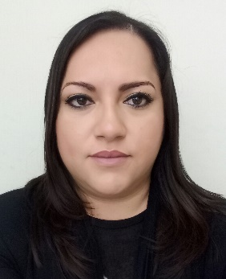
BERENICE GARCÍA SAUCEDO

CLAVE/NIVEL DE PUESTO  D3/ASIMILADO | Experiencia  Auxiliar en Programa de Dictaminación 2018• ICAI • Actual.  Becaria en el programa de Abatimiento Rezago • Fiscalía General del Estado de Coahuila•Noviembre 2016- Septiembre 2018.  Notificador • Despacho contable ACG GLOBAL S.A de C.V. • Julio 2018- Agosto 2018.

Educación

Lic. en Derecho.

Facultad de Jurisprudencia de la Universidad Autónoma de Coahuila

